MANUAL DE USUARIO: SimplexIO



Programación Lineal : Método Simplex

Sergio Esteban Legitime Davila -20172020010

Gonzalo Alejandro Malagon Quiroga-20201020002

Jose David Sanabria Aponte-201720044

Universidad Distrital Francisco José de Caldas

2021

TABLA DE CONTENIDOS

* PREFACIO
* INTRODUCCIÓN

* REQUISITOS

* INSTRUCCIONES

* EJEMPLO APLICADO

* CONTACTO Y LINKS

# Prefacio:

El programa SimplexIO desarrollado en python fué creado para solucionar problemas de programación lineal por el método simplex.

# 

# Introducción:

En la programación lineal existen una cantidad considerable de métodos(algoritmos) para solucionar sus problemas planteados, entre ellos está el método simplex que responde a problemas de minimización y maximización, en el presente documento se demuestra la herramienta de software desarrollada con el nombre de SimplexIO para obtener una solución del método de una manera efectiva, a prueba de errores y algorítmica paso a paso.

# 

# Requisitos:

Para poder ejecutar el programa SimplexIO se debe contar con los siguientes requisitos:

* Acceso a internet (sólo en la descarga)
* IDE de python.(a preferencia Pycharm)
* Programa de archivos tipo ZIP

# Instrucciones:

# El aplicativo SimplexIO se encuentra en la dirección web <https://github.com/DaviSanabria/IO1Simplex> repositorio de github realizado por los integrantes allí presentes:

paso 1.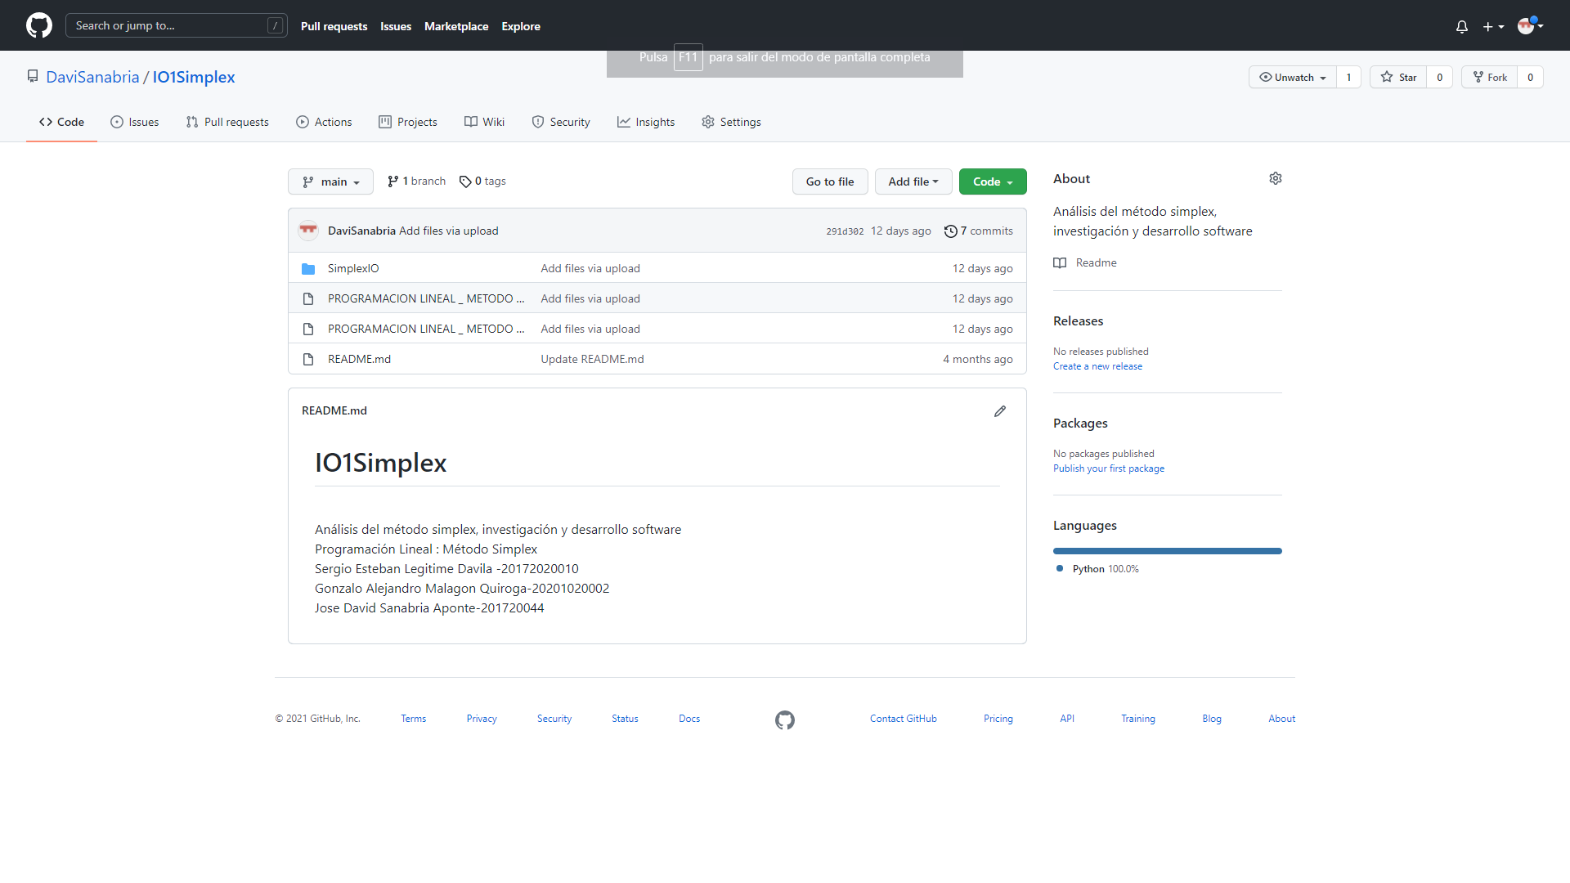

Donde cualquier usuario puede acceder a:

* PROGRAMACION LINEAL _ METODO SIMPLEX.doc
* PROGRAMACION LINEAL _ METODO SIMPLEX.pdf
* MANUAL DE USUARIO SIMPLEXIO.doc
* MANUAL DE USUARIO SIMPLEXIO.pdf
* carpeta SimplexIO

para descargar el archivo seleccionamos el botón “code” del paso 1:

paso 2.

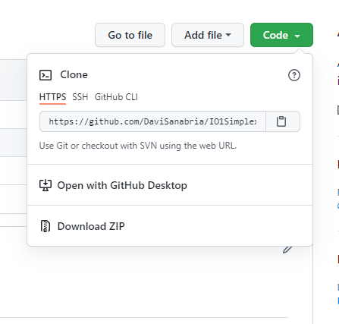

En el paso 2 tendremos la opción de “Download ZIP” en la cual podremos descargar nuestro archivo SimplexIO en formato zip al seleccionar dicha opción

paso 3.



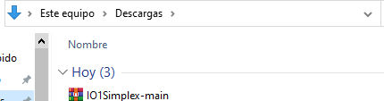

Una vez realizada la descarga nos dirigiremos a la carpeta de descargas de nuestro equipo (paso 3) para ver el archivo descargado, daremos click derecho en el archivo zip y seleccionamos la opción “extraer ficheros” como podemos observar en el paso 4

paso4

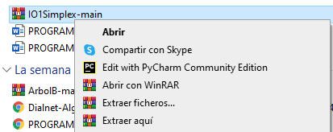

Cuando ya hayamos extraído nuestros documentos respectivos en nuestra carpeta de preferencia procederemos a abrir el IDE de pycharm

paso 5.

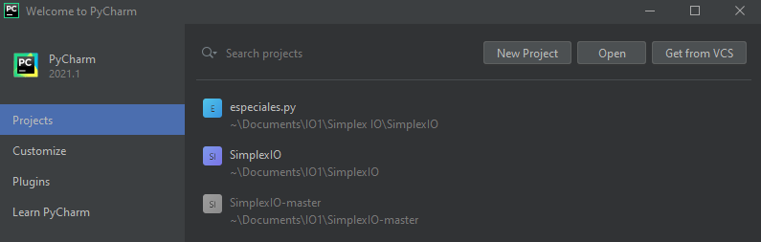

En el paso 5 seleccionamos la opción “Open” y buscamos nuestro archivo principal de SimplexIO

paso 6.

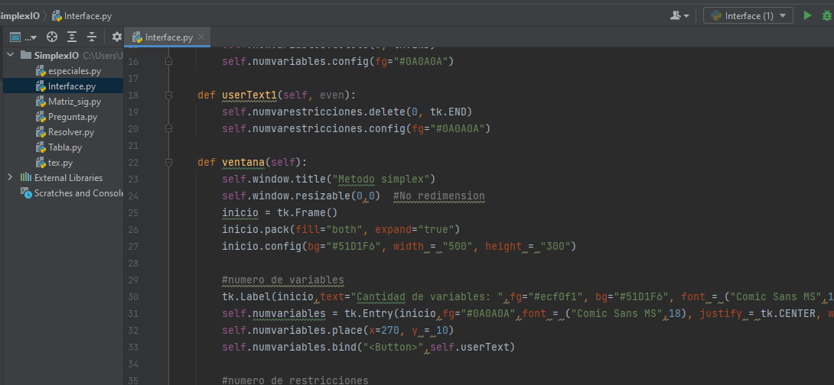

Una vez abierto nuestro programa dentro de Pycharm nos dirigiremos al documento “interface.py” donde procederemos a ejecutar dirigiéndonos al paso 7 o oprimiendo los botones Mayús+F10.

paso 7.



# Ejemplo aplicado:

SimplexIO cuenta con una interfaz inicial donde el usuario podrá colocar de su problema de programación lineal las cantidades de variables a utilizar que deben ser valores numéricos positivos mayores a 0 y cantidades de restricciones también valores numéricos positivos mayores a 0.

# 

En esta ocasión pondremos como datos 2 variables y 2 condiciones

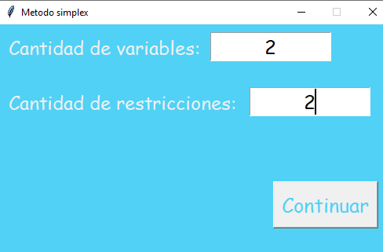

Luego de indicar las cantidades de variables y restricciones el programa abrirá una segunda ventana donde el usuario colocará las especificaciones del problema de programación lineal teniendo en cuenta problemas de minimización y maximización y también desigualdades menores mayores e igualdades

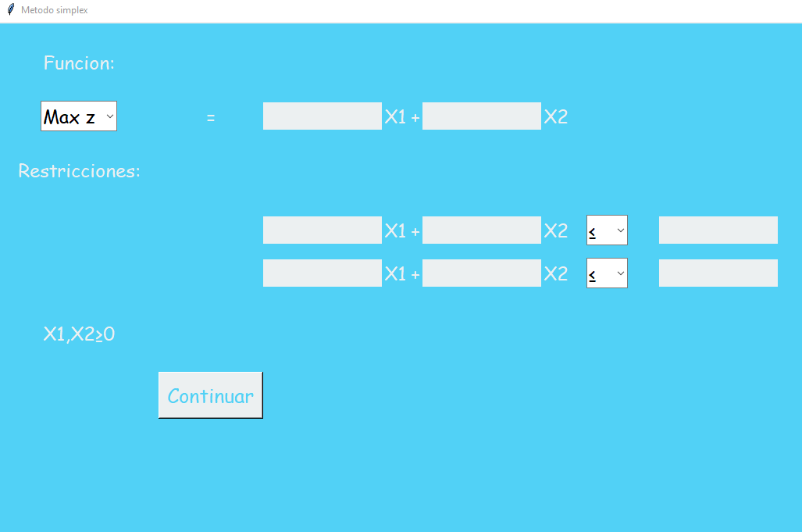

De datos seleccionaremos para el ejemplo maximización, desigualdades menores y datos numéricos 2.

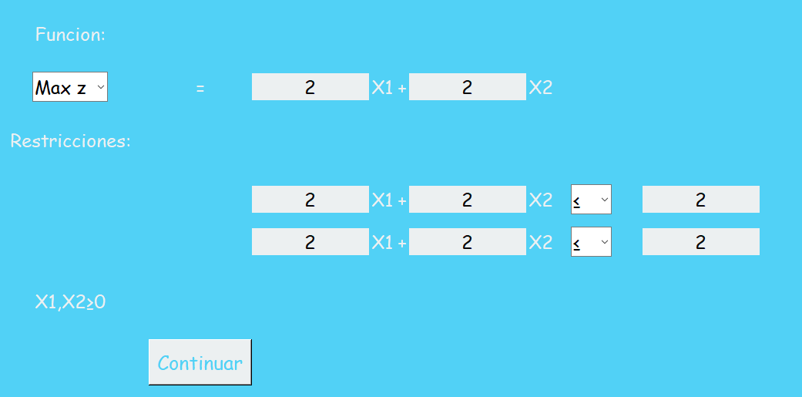

Luego presionaremos el botón de “continuar”

El aplicativo nos mostrará errores en aplicación y aclaraciones del método por medio de ventanas emergentes que para continuar presionamos el botón “Aceptar”

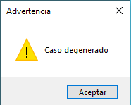

Aquí nos aparecerá la primera iteración del método simplex indicando la columna y fila pivote con un color rojizo así también el elemento pivote con un rojo más oscuro

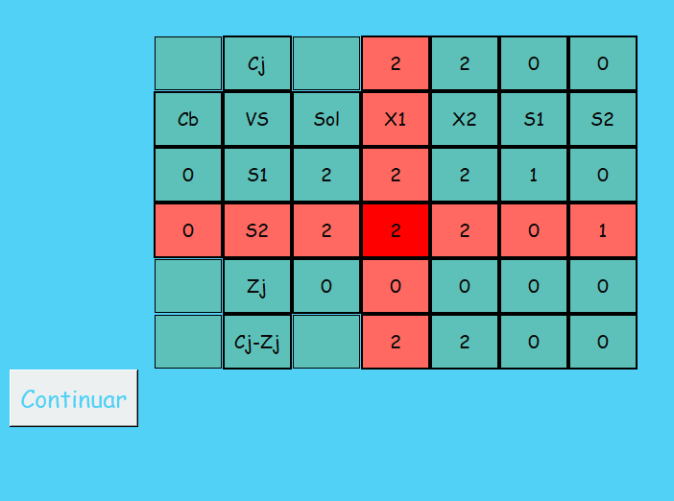

Se seleccionará la opción “Continuar” hasta que el programa nos muestre un apartado “Solución”

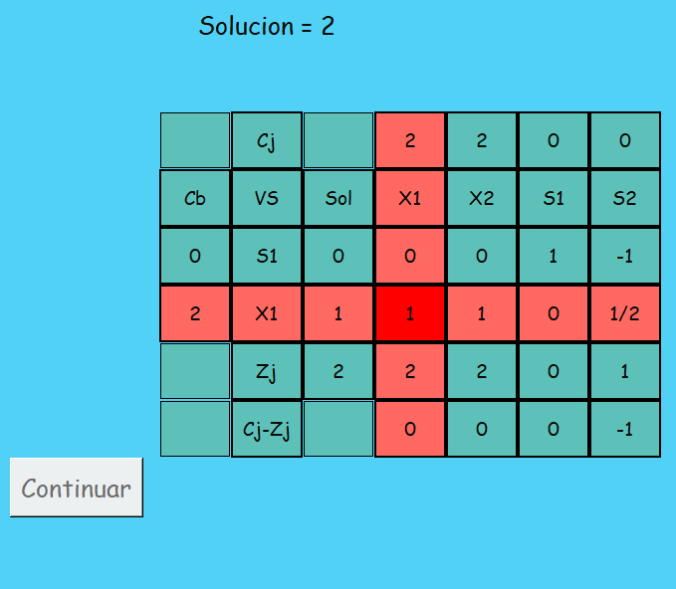

En este punto el programa estará en su iteración final posible del método simplex dándonos la respuesta (Solución) de nuestro problema particular y no nos dejará continuar.

# Contacto y links:

Repositorio: <https://github.com/DaviSanabria/IO1Simplex>

Descarga Pycharm: <https://www.jetbrains.com/es-es/pycharm/download/#section=windows>

Descarga winrar(archivos zip):<https://www.winrar.es/descargas>